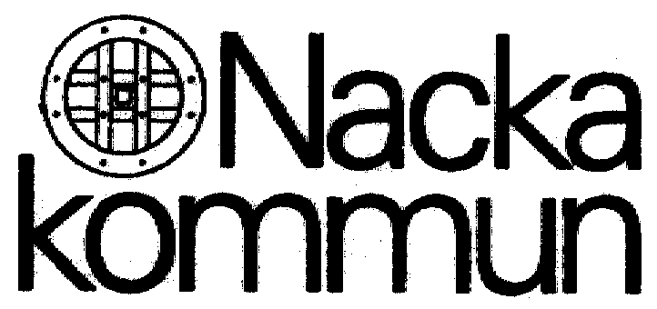 2001-11-01

Dnr 282/2000 SN

Anbudsutvärdering av familjerådgivningsverksamhet för

Socialnämnden i Nacka kommun

Upphandlingen avser drift av familjerådgivningsverksamhet för Nacka kommun. Avtalet avser tidsperioden 2002-01-01 – 2004-12-31, med möjlighet till förlängning 2 år.

Anbudshantering
Efter anbudsöppningen har samtliga anbud genomgått en granskning och prövning utifrån förfrågningsunderlagets angivna kvalificeringskrav. Därefter har anbuden värderats med utgångspunkt från de kriterier som angavs i förfrågningsunderlaget.

Anbudstid
Sista anbudsdagen var den 29 augusti 2001.

Inkomna anbud
Antalet anbudsgivare var sex.
Anbudsgivarna var: 1) AB Vårljus, 2) Framnäs skola- och terapicenter, 3) FCK Mellansjö, 4) Socialpsykologiska Institutet, 5) Söderstöd AB och 6) Huddinge kommun.

Kvalificering av anbudsgivare
Efter genomgång av uppställda kvalificeringskrav framkom att samtliga anbudsgivare var kvalificerade för att gå vidare, se bilaga till anbudsutvärdering. Efter kvalificering nollställdes anbuden.

Förtydliganden och kompletteringar
Kompletteringar har begärts beträffande beräkning av anbudspriset då inte alla uppmärksammat att priset skulle vara fast under tre år.

Uvärderingskriterier
Bedömningen av anbudens sammanvägda kvalitet har gjorts utifrån de utvärderingskriterier, som angavs i förfrågningsunderlaget. De har rangordnats enligt följande;

Kriterium Vikt
- Formell kompetens 4
- Erfarenhet och referenser från liknande uppdrag 3
- Kvalitetssäkring 2
- Anbudspris 1

Referenser
För de tre anbudsgivare, som efter utvärderingen erhållit de högsta poängen, togs minst två referenser med frågor om samarbete, kvalitetssäkring och insyn i verksamheten samt eventuella klagomål.

Möte för muntlig presentation av anbuden
Nacka kommun kallade de två anbudsgivare, som efter utvärdering och referenstagning hade erhållit de högsta poängen, till muntlig presentation av anbuden. I samband med presentationen ombads anbudsgivarna att förtydliga vissa delar av anbuden.

Beslut
Socialchefen tecknar avtal med Huddinge kommun, Flemingsbergs kommundel.

Anbudsgivarna uppfyller samtliga krav som ställs i förfrågningsunderlaget och bedöms ha en hög kvalitet i förhållande till anbudspris.

Övrigt
Som bilaga till denna dokumentation av anbudsutvärderingen bifogas en utvärderingstabell med kortfattade kommentarer avseende antagna och icke antagna anbud.

Nacka 2001-11-01

Margaretha Wrååk
Samordnare

